HUISREGELS
- Parkeren bij Wensink Winschoten, hier zijn voldoende plaatsen. Volg de borden en de aanwijzingen van het personeel op.
- Roken is alleen toegestaan buiten het terrein van de Flying Birds Winschoten. Op het terrein is roken verboden. Op de rookpunten staan tonnen waarin peuken kunnen worden gedeponeerd.
- Op het terrein van de Flying Birds Winschoten is het nuttigen van alcoholische dranken niet toegestaan.
- Plaatsing van tenten alleen op de aangegeven locaties (zie bijlage). Aanwijzingen van personeel dienen te worden opgevolgd.
- De baan is op zaterdag 14 mei en maandag 16 mei geopend van 08:00 tot 18:00 uur. Zondag 15 mei is de baan geopend van 10:00 tot 17:00 uur.
Voor deze tijd zijn de vrijwilligers bezig met de opbouw van het evenement.
- In en uitfietsen tijdens de wedstrijddagen alleen in het aangewezen vak (zie bijlage). Hierbuiten is dit niet toegestaan.
- Volg ten allen tijdens de aanwijzingen van onze vrijwilligers op, zij maken dit evenement mogelijk en wij zijn hier trots op. Ga hier met respect mee om.
- Huisdieren zijn toegestaan mits aangelijnd. De eigenaar is zelf verantwoordelijk voor het opruimen van de acties van het huisdier.
- Tijdens het evenement zal er beveiliging aanwezig zijn. Zij dragen zorg voor uw en onze veiligheid. Volg de aanwijzingen van het personeel en beveiliging altijd op.
- Ongepast gedrag rond de baan op welke manier dan ook kan leiden tot verwijdering van het evenement.
- Fietscross vereniging Flying Birds is niet aansprakelijk voor het verlies/diefstal van goederen in welke vorm dan ook. U bent zelf verantwoordelijk.
- Respect, sportief en sfeervol zijn onze kernwoorden, gedraag u hier ook naar.
- De locatie indeling is niet voor niks, deze is voor uw en onze veiligheid. Plaats geen tenten tegen het hek. Stoelen zijn hier wel toegestaan.
- De EHBO is altijd te bereiken via een van onze vrijwilligers. Toegang tot de baan in welke situatie dan ook is niet toegestaan.

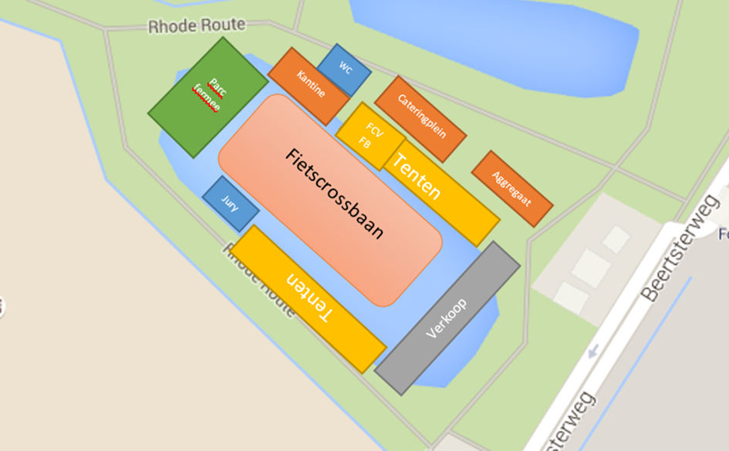
Locatie indeling NK NFF 2016

- Tenten dienen tegen de achterzijde (buitenzijde) van de ijsbaan te staan.
- Locatie FCV FB is gereserveerd voor de rijders van de organiserende vereniging.
- Stoelen/koelboxen e.d. zijn wel toegestaan aan de hekzijde bij de baan. Deze kunnen in geval van nood makkelijk verplaatst worden. Voor tenten maken wij geen uitzondering!
- Het gebied rondom het parc fermee zal worden afgezet voor het in en uitfietsen van de deelnemers.
- De kantine van de Flying Birds is niet toegankelijk voor publiek. Deze is gereserveerd voor onze vrijwilligers en wedstrijdorganisatie.

